БПОУ ОО «Сибирский профессиональный колледж»

КУРСОВОЙ ПРОЕКТ

по ПМ 03 Участие в интеграции программных модулей
МДК 03.02. Инструментальные средства разработки
программного обеспечения

тема Проектирование и разработка Web-приложения для чтения электронных книг

09.02.03 «Программирование в компьютерных системах»

Выполнил студент
Вт-411 группы 4 курса
Земляков Константин Владимирович

Руководитель
Тыщенко Елена Александровна

Дата защиты ____________________

Оценка ____________________

Подпись ____________________

Омск 2019
СОДЕРЖАНИЕ

ВВЕДЕНИЕ 4

1 АНАЛИЗ РАЗРАБАТЫВАЕМОГО ВЕБ-ПРИЛОЖЕНИЯ 6

1.1 Анализ предметной области 6

1.2 Обзор аналогичных веб-приложений 6

1.3 Обзор технологий разработки веб-приложений 7

1.4 Подходы к написанию веб-приложений 8

1.5 Анализ инструментов разработки веб-приложений 10

2 ПРОЕКТИРОВАНИЕ ВЕБ-ПРИЛОЖЕНИЯ 12

2.1 Разработка IDEF0 12

2.2 Разработка DFD диаграммы 13

2.3 Разработка Use-Case диаграммы 14

2.4 Разработка пользовательского интерфейса веб-приложения 15

2.5 Разработка сценариев тестирования веб-приложения 15

2.6 Методы защиты данных веб-приложения 16

3 РАЗРАБОТКА ВЕБ-ПРИЛОЖЕНИЯ 18

3.1 Реализация функционала веб-приложения 18

3.2 Тестирование веб-приложения 20

3.2.1 Функциональное тестирование 20

3.2.2 Тестирование скорости загрузки сайта и его производительности 21

ЗАКЛЮЧЕНИЕ 22

ПРИЛОЖЕНИЕ А 26

ПРИЛОЖЕНИЕ Б 29

ПРИЛОЖЕНИЕ В 30

ПРИЛОЖЕНИЕ Г 33

ВВЕДЕНИЕ
Книгопечатная продукция утрачивает свои позиции на мировом рынке и к 2019 году число книг, проданных в электронном формате, сравняется с продажами бумажных экземпляров, а потом и неминуемо обгонит их. Это обусловлено широким распространением смартфонов, планшетов и стоимостью электронных книг, которые как правило дешевле печатных изданий, так как очевидно, не требуют материалов для производства каждого экземпляра.
В настоящий момент существует большое количество решений для чтения электронных книг, большая часть которых состоит в программном обеспечении, устанавливаемом на устройстве пользователя. Приложения на мобильных телефонах, планшетах и компьютерах имеют ряд преимуществ, таких как скорость работы, использовании библиотеки пользователя и широкие возможности для разработчиков.
Недостатком описанных выше приложений является привязка пользователя к одному устройству, на котором он обычно читает. При переходе, например, с мобильного телефона на компьютер или планшет, пользователь вынужден использовать другое ПО, загружать книгу и тратить время на поиск места, где чтение было прервано, что занимает не так мало времени.
Благодаря последним стандартам представления данных в сети интернет, таким как HTML5, CSS3, веб-приложения могут приблизиться по функциональности и скорости работы к нативным приложениям. Веб-приложение может решить проблему синхронизации при использовании разных устройств для чтения, предоставляя единый интерфейс для любых устройств, учитывая при этом особенности управления и разное разрешение экранов. Другим преимуществом веб-приложений можно считать возможность разработчика вносить изменение в приложение по функционалу, стабильности работы, внешнего вида и любые другие, без необходимости в обновлении ПО пользователем.
Целью настоящей работы является разработка веб-приложения для чтения электронных книг на любых современных устройствах, которые для этого подходят. Благодаря приложению доступ ко всем загруженным книгам может быть осуществлен с любого устройства имеющего доступ в интернет. Если предполагаются условия с проблемным доступом к сети или его отсутствием, имеется возможность загрузить книги на устройство заранее и использовать в будущем.
Для разработки программного обеспечения, которое бы учитывало описанные недостатки существующих решений, необходимо:
- провести обзор веб-приложений, которые предоставляют интерфейс для чтения книг;
- провести обзор популярных форматов электронных книг;
- провести обзор документации выбранных форматов;
- разработать структуру базы данных;
- разработать UI-компоненты веб-интерфейса;
- определиться с архитектурой клиентской части веб-приложения;
- написать бизнес логику клиентской части веб-приложения;
- определиться с архитектурой серверной части веб-приложения;
- написать бизнес логику серверной части веб-приложения.

1 АНАЛИЗ РАЗРАБАТЫВАЕМОГО ВЕБ-ПРИЛОЖЕНИЯ

1.1 Анализ предметной области
В связи с тем, что уже в текущее время люди имеют не одно, а несколько устройств, для чтения они могут выбирать устройство в зависимости от ситуации. Например, в метро, где в час пик недостаточно пространства для планшета или электронной книги, самым распространённым устройством является смартфон. На работе или дома удобнее пользоваться компьютером или планшетом. При смене устройств возникает необходимость иметь копии книг на каждом устройстве.

1.2 Обзор аналогичных веб-приложений
На рисунке 2 представлено веб-приложение EpubReader. Приложение довольно простое в использовании. Оно не имеет своей библиотеки, но позволяет пользователю загружать любую книгу и читать её онлайн.

Рисунок 2 – EpubReader
На рисунке 3 представлено веб-приложение bookmate. Данное приложение имеет так же загружаемую на устройство версию. В приложении нет возможности загружать собственные книги, но есть огромная библиотека свыше 65000 наименований

Рисунок 3 -- bookmate

1.3 Обзор технологий разработки веб-приложений
Технологии фронт-энд разработки
React — JavaScript-библиотека с открытым исходным кодом для разработки пользовательских интерфейсов.
React разрабатывается и поддерживается Facebook, Instagram и сообществом отдельных разработчиков и корпораций.
React может использоваться для разработки одностраничных и мобильных приложений. Его цель — предоставить высокую скорость, простоту и масштабируемость. В качестве библиотеки для разработки пользовательских интерфейсов React часто используется с другими библиотеками, такими как Redux, обзор которой так же будет присутсвовать ниже.
Vue.js — JavaScript-фреймворк с открытым исходным кодом для создания пользовательских интерфейсов. Легко интегрируется в проекты с использованием других JavaScript-библиотек. Может функционировать как веб-фреймворк для разработки одностраничных приложений в реактивном стиле.
Технологии для управления состоянием приложения
Сегодня Redux — это одно из наиболее интересных явлений мира JavaScript. Он выделяется из сотни библиотек и фреймворков тем, что грамотно решает множество разных вопросов путем введения простой и предсказуемой модели состояний, уклоне на функциональное программирование и неизменяемые данные, предоставления компактного API. Что ещё нужно для счастья? Redux — библиотека очень маленькая, и выучить её API не сложно.
Технологии бэк-энд разработки
NodeJS – программная платформа, основанная на движке V8, превращая JS из узкоспециализированного языка в язык общего назначения. NodeJS Добавляется возможность JS взаимодействовать с устройствами ввода-вывода через свой API (написанный на C++), подключать другие внешние библиотеки, написанные на разных языка, обеспечивая вызов к ним из JS-кода. NodeJS применяется преимущественно на сервере, выполняя роль веб-сервера , но есть возможность разрабатывать на NodeJS и десктопные оконные приложения и даже программировать микроконтроллеры. В основе NodeJS лежит событийно-ориентированное и асинхронное программирование с неблокирующим вводом/выводом.

1.4 Подходы к написанию веб-приложений
На сегодняшний день существует два принципиальных подхода к созданию веб-приложений: традиционные веб-приложения, большая часть логики которых выполняется на сервере, а также одностраничные приложения, логика пользовательского интерфейса которых выполняется преимущественно в веб-браузере, а взаимодействие с веб-сервером осуществляется главным образом через веб-API. Также возможен гибридный подход, при котором в простейшем случае в рамках крупного традиционного веб-приложения размещаются одно или несколько полнофункциональных подчиненных приложений, построенных на основе одностраничной модели.
Традиционные веб-приложения обычно используются в следующих случаях:
- На стороне клиента к приложению применяются минимальные требования, например, используются только функции чтения.
- Приложение должно работать в браузерах без поддержки JavaScript.
- Ваша команда не знакома с принципами разработки на JavaScript или TypeScript.
Одностраничные приложения рекомендуется применять в следующих случаях:
- В приложении требуется полнофункциональный пользовательский интерфейс.
- Ваша команда знакома с принципами разработки на JavaScript или TypeScript.
- В вашем приложении должен предоставляться API для других внутренних или общедоступных клиентов.
Кроме того, для работы с платформой одностраничных приложений требуется гораздо больший опыт в построении архитектуры и обеспечении безопасности. Они характеризуются большей частотой обновления и появления новых платформ по сравнению с традиционными веб-приложениями. Кроме того, по сравнению с традиционными веб-приложениями при работе с одностраничными приложениями усложняются настройка процессов автоматизированного построения и развертывания, а также использование таких вариантов развертывания, как контейнеры.
Эти моменты необходимо учитывать, оценивая улучшения модели взаимодействия с пользователем, которые могут дать одностраничные приложения.

1.5 Обзор инструментов разработки веб-приложений
Gulp – инструментарий, облегчающий жизнь веб-разработчика, с его помощью можно задавать различные задачи. Часто используется для таких front-end задач как: поднятие сервера, автоматическое обновление страницы браузера в любой момент сохранения файла, использование препроцессоров как Sass или LESS, оптимизация CSS, JavaScript и изображений.
Docker — программное обеспечение для автоматизации развёртывания и управления приложениями в средах с поддержкой контейнеризации. Позволяет «упаковать» приложение со всем его окружением и зависимостями в контейнер, который может быть перенесён на любую Linux-систему с поддержкой cgroups в ядре, а также предоставляет среду по управлению контейнерами. Изначально использовал возможности LXC, с 2015 года применял собственную библиотеку, абстрагирующую виртуализационные возможности ядра Linux — libcontainer. С появлением ​Open Container Initiative начался переход от монолитной к модульной архитектуре.
Разрабатывается и поддерживается одноимённой компанией-стартапом, распространяется в двух редакциях — общественной (Community Edition) по лицензии Apache 2.0 и для организаций (Enterprise Edition) по проприетарнойлицензии. Написан на языке Go.
Visual Studio Code — редактор исходного кода, разработанный Microsoft для Windows, Linux и macOS. Позиционируется как «лёгкий» редактор кода для кроссплатформенной разработки веб- и облачных приложений. Включает в себя отладчик, инструменты для работы с Git, подсветку синтаксиса, IntelliSense и средства для рефакторинга. Имеет широкие возможности для кастомизации: пользовательские темы, сочетания клавиш и файлы конфигурации. Распространяется бесплатно, разрабатывается как программное обеспечение с открытым исходным кодом, но готовые сборки распространяются под проприетарной лицензией.
Visual Studio Code основан на Electron — фреймворк, позволяющий с использованием Node.js разрабатывать настольные приложения, которые работают на движке Blink. Несмотря на то, что редактор основан на Electron, он не использует редактор Atom. Вместо него реализуется веб-редактор Monaco, разработанный для Visual Studio Online.

2 ПРОЕКТИРОВАНИЕ ВЕБ-ПРИЛОЖЕНИЯ

2.1 Разработка IDEF0
IDEF0 - методология функционального моделирования и графическая нотация, предназначенная для формализации и описания бизнес-процессов. Отличительной особенностью IDEF0 является её акцент на соподчинённость объектов. В IDEF0 рассматриваются логические отношения между работами.
Описание выглядит как «чёрный ящик» с входами, выходами, управлением и механизмом, который постепенно детализируется до необходимого уровня. Также для того, чтобы быть правильно понятым, существуют словари описания активностей и стрелок. В этих словарях можно дать описания того, какой смысл вы вкладываете в данную активность либо стрелку.
На рисунке 5 показана контекстная диаграмма IDEF0.
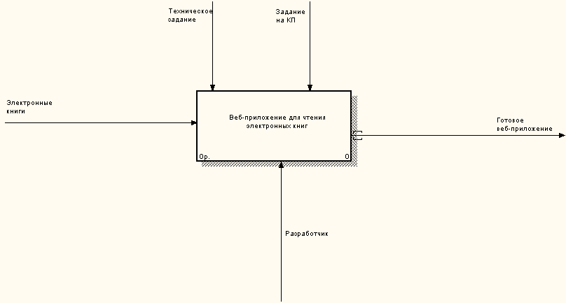
Рисунок 5 – IDEF0. Разработка веб-приложения для чтения электронных книг
На рисунке 6 представлено подробное описание процесса разработки веб-приложения для чтения электронных книг
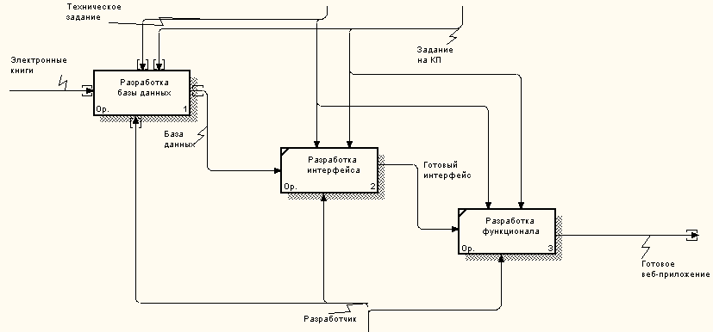
Рисунок 6 – IDEF0. Декомпозиция контекстной диаграммы

2.2 Разработка DFD диаграммы
На рисунке 7 представлена «Диаграмма декомпозиции в нотации DFD». Разработка базы данных, описывающая деятельность созданию таблиц для нашей базы данных. На диаграмме представлены:
- «Формирование таблицы» — в этот пункт входит анализ данных, которые нам понадобятся в таблице, «Электронные книги» - хранилище данных.
- «Создание таблицы»- написание скриптов для добавления таблиц в базу.
- «Заполнить таблицу» – заполнение таблиц.
Все работы, представленные на диаграмме, выполняются «Разработчиками» в соответствие с «Требованиями к разработке».
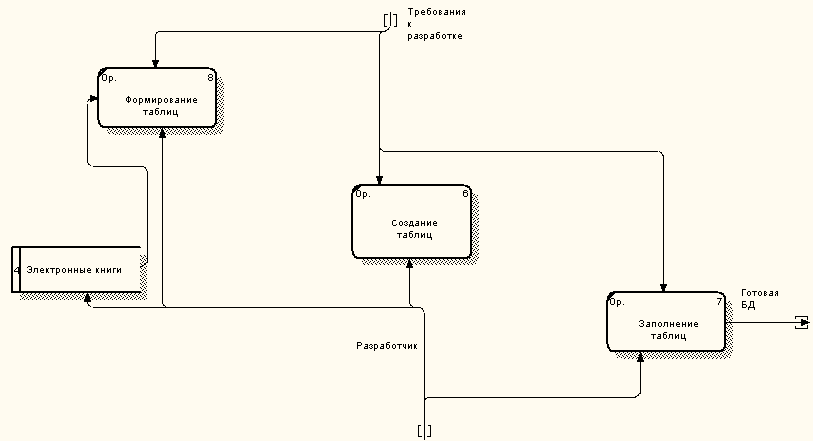
Рисунок 7 – DFD диаграмма «Разработка базы данных»

2.3 Разработка Use-Case диаграммы
Для разработки архитектуры программного продукта был выбран язык графического моделирования UML, в состав которого входит множество диаграмм и моделирование начинается с построения диаграммы прецедентов.
Диаграмма прецедентов (USE CASE диаграмма (рисунок 8)) в UML – диаграмма, отражающая отношения между актёрами и прецедентами и являющаяся составной частью модели прецедентов, позволяющей описать систему на концептуальном уровне.
Прецедент – это возможность моделируемой системы (часть её функциональности), благодаря которой пользователь может получить конкретный, измеримый и нужный ему результат. Прецедент соответствует отдельному сервису системы, определяет один из вариантов её использования и описывает типичный способ взаимодействия пользователя с системой.
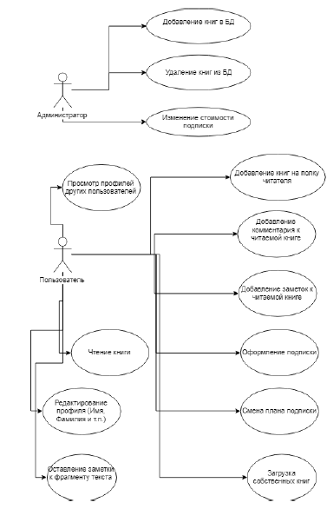
Рисунок 8 – USE-CASE диаграмма

2.4 Разработка пользовательского интерфейса веб-приложения
На рисунке 9 показана форма регистрации нового пользователя.
На форме регистрации расположены поля ввода «E-Mail», «Пароль», «Подтверждение пароля», кнопку «Зарегистрироваться» и кнопки для авторизации через соц. сети.

Рисунок 9 – Форма регистрации
На рисунке 10 представлена форма авторизации пользователя. На форме авторизации имеются поля ввода «E-Mail», «Пароль», кнопка «Войти» и кнопки для входа через соц. сети.
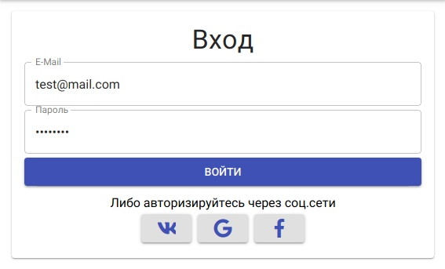
Рисунок 10 – Форма Авторизации

2.5 Разработка сценариев тестирования веб-приложения
Для тестирования веб-приложения для чтения электронных книг были выбраны следующие виды тестирования:
- тестирование функциональности;
- тестирование производительности и скорости загрузки сайта.

2.6 Методы защиты данных веб-приложения
Защита данных в веб-приложениях нужна для того, чтобы обезопасить пользователей от кражи личных данных, кражи интеллектуальной собственности разработчиков приложения. Самыми эффективными средствами защиты являются:
- защита пользовательских данных с помощью HTTPS. расширение HTTP, которое поддерживает шифрование и защищает данные пользователей при передаче в Интернете;
- обновление программного обеспечения серверной части. Это жизненно важно для безопасности веб-приложения. Хакеры регулярно обнаруживают и сразу же применяют новые уязвимости операционных систем и другого программного обеспечения: HTTP-серверов или систем управления контентом (CMS);
- предотвращение SQL-инъекций. SQL-инъекция представляет собой выполнение произвольного запроса к базе данных приложения с помощью поля формы или параметра URL. В случае использования стандартного языка Transact SQL возможно вставить вредоносный код. В результате чего будут получены, изменены или удалены данные таблиц. Чтобы предотвратить это, используется параметризованные запросы, которые поддерживаются большинством языков веб-программирования;
- предотвращение межсайтового скриптинга. Межсайтовый скриптинг (XSS) — тип атаки на веб-ресурсы, заключающийся во внедрении в страницу сайта вредоносного кода, который выполняется на компьютере пользователя, изменяет страницу и передаёт украденную информацию злоумышленнику;
- JWT. Веб-токен JSON, или JWT (произносится «jot»), представляет собой стандартизированный, в некоторых случаях подписанный и/или зашифрованный формат упаковки данных, который используется для безопасной передачи информации между двумя сторонами.

3 РАЗРАБОТКА ВЕБ-ПРИЛОЖЕНИЯ

3.1 Реализация функционала веб-приложения
При разработке функции авторизации через форму для данного веб-приложения был разработан сервис авторизации с использованием библиотеки j-toker, который реализует способ передачи данных с помощью JWT. Код реализации представлен в таблице 1.
Таблица 1 – Реализация функции авторизации
import Auth from 'j-toker';

Auth.configure({ apiUrl: 'https://floating-atoll-63112.herokuapp.com/api' });

const AuthService = {
signIn(values) {
return new Promise((resolve, reject) => {
Auth.emailSignIn(values)
.then((res) => {
resolve(res);
})
.fail((res) => {
reject(res);
});
});
},

signUp(values) {
return new Promise((resolve, reject) => {
Auth.emailSignUp(values)
.then((res) => {
resolve(res);
})
.fail((res) => {
reject(res);
});
});
},

signOut() {
Auth.signOut();
},

validateToken() {
return new Promise((resolve, reject) => {
Auth.validateToken()
.then((userData) => {
resolve(userData);
})
.fail((res) => {
reject(res); export default AuthService;
Функция поиска помогает пользователям найти нужную книгу, автора и т.д. за считанные секунды. Реализации функции представлена в таблице 2.
Таблица 2 – Реализация функции поиска
import React from 'react';
import { Form, Field } from 'react-final-form';
const filters = [['jobs', 'Jobs'], ['talents', 'Talents']];
const renderFilters = () => filters.map(([filterName, text]) => (
<div key={filterName} className="radio">
<input
defaultChecked
id={`${filterName}-filter`}
type="radio"
defaultValue={`${filterName}-filter`}
name="profile-page-filter"
<label htmlFor={`${filterName}-filter`}>
<span className="radio-text">{text}</span>
</label>
</div>
class SearchForm extends React.Component {
onSubmit = ({ q = '' }) => {
const { filterCards, searchObject } = this.props;
filterCards({ q }, searchObject);
render() {
const { onSubmit } = this;
return (
<div className="search-form">
<Form
onSubmit={onSubmit}
{({ handleSubmit }) => (
<form
role="search"
className="my-search-form"
onSubmit={handleSubmit}
<Field
type="text"
name="q"
component="input"
className="form-control"
placeholder="Search"
<div className="search-filter radio-block">
{renderFilters()}
</div>
<button
type="submit"
href="javascript:void(0)"
className="btn-search"
<i className="icon icon-loupe" />
</button>
</form>
</Form>
</div>
export default SearchForm;

3.2 Тестирование веб-приложения
Тестирование веб-приложения производится с целью вычисления критических неисправностей и неисправностей, которые могут повлиять на опыт использования и впечатления от веб-приложения.

3.2.1 Функциональное тестирование
Функциональное тестирование предназначено для выявления неисправностей при использовании функций приложения.
Для тестирования были выбраны следующие функции:
- авторизация;
- поиск;
- добавление книги.
Функциональное тестирование представлено в таблице 3.
Таблица 3 – Функциональное тестирование
Функция | Действие | Ожидаемый результат | Полученный результат | Фатальные ошибки
Авторизация | Ввод данных в поля логин и пароль | Успешный вход | Успешный вход | Отсутствуют
Поиск | Ввод искомой информации в поле поиска | Выдача всех результатов, совпадающих с введёнными данными | Выдача всех результатов, совпадающих с введёнными данными | Отсутствуют
Добавление книги | Добавление книги в базу данных | Успешное добавление в базу | Успешное добавление в базу | Отсутствуют

3.2.2 Тестирование скорости загрузки сайта и его производительности
Производительность сайта и скорость его загрузки очень важны в настоящее время. Чем быстрее и плавнее работает веб-страница, тем более положительно складывается впечатление о сайте. Тестирование проводилось в разных браузерах (Google Chrome, Firefox, Я.Браузер) со скоростью интернета в 150мбит/сек . Тестирование производительности представлен в таблице 4.
Таблица 4 – Тестирование производительности
Скорость загрузки (мс) | Скорость авторизации (мс) | Нагрузка ОЗУ во время использования (мегабайт) | Нагрузка ЦПУ во время использования (%)
Google Chrome: 17 мс; | Google Chrome: 31 мс; | Google Chrome: 112 мегабайт; | Google Chrome: 7%;
Firefox: 27 мс; | Firefox: 44 мс; | Firefox: 104 мегабайт; | Firefox: 12%;
Я.Браузер: 14 мс. | Я.Браузер: 24 мс. | Я.Браузер: 97 мегабайт | Я.Браузер: 11%.

ЗАКЛЮЧЕНИЕ

Во время разработки веб-приложения для чтения книг были изучены разнообразные приложения для чтения книг. Как для онлайн, так и для офлайн чтения.
В результате проделанной работы были проведены следующие действия:
- проведён обзор веб-приложений, которые предоставляют интерфейс для чтения книг;
- проведён обзор популярных форматов электронных книг;
- проведён обзор документации выбранных форматов;
- разработана структура базы данных;
- разработаны UI-компоненты веб-интерфейса;
- определение архитектуры клиентской части веб-приложения;
- написание бизнес логики клиентской части веб-приложения;
- определение архитектуры серверной части веб-приложения;
- написание бизнес логики серверной части веб-приложения.
Поставленные задачи были выполнены. Цель была достигнута.
СПИСОК ИСПОЛЬЗОВАННОЙ ЛИТЕРАТУРЫ
- Кит Джереми. HTML5 для веб-дизайнеров. – М.: Манн, Иванов и Фербер, 2013. – 112 с.
- Стефен Андерсон. Приманка для пользователей. Создаем привлекательный сайт. – СПб.: Питер, 2012. – 240 с.
- Денис Балуев. Секреты приложений Google. – М.: Альпина Паблишер, 2010. – 288 с.
- В.Ю. Микрюков. Информация, информатика, компьютер, информационные системы, сети. – Ростов-на-Дону: Феникс, 2007. – 448 с.
- С.В. Мельников. Perl для профессиональных программистов. Регулярные выражения. – М.: Бином. Лаборатория знаний, Интернет-университет информационных технологий, 2007. – 192 с.
- Информатика (комплект из 2 книг). – М.: Интернет-университет информационных технологий, Бином. Лаборатория знаний, 2012. – 960 с.
- Эдвард Бейг, Боб Ле-Витус. iPhone 4S для чайников. Самое основное. – М.: Диалектика, 2012. – 288 с.
- Под редакцией Питера Годвина, Дж. Паркера. Веб 2.0, библиотеки и информационная грамотность. – М.: Профессия, 2011. – 238 с.
- А.Жвалевский. Смартфоны Android без напряга. Руководство пользователя. – СПб.: Питер, 2012. – 224 с.
- Кристиан Дари, Богдан Бринзаре, Филип Черчез-Тоза, Михай Бусика. AJAX и PHP. Разработка динамических веб-приложений. – М.: Символ-Плюс, 2009. – 336 с.
- Николас Закас, Джереми Мак-Пик, Джо Фосетт. Ajax для профессионалов. – М.: Символ-Плюс, 2013. – 488 с.
- Чэд Фоулер. Rails. Сборник рецептов. – СПб.: Питер, 2008. – 256 с.
- Рейел Дорнфест, Пол Бош, Тара Калишейн. Секреты Google. Трюки и тонкая настройка. – М.: Русская Редакция, 2008. – 512 с.
- Роб Камерон, Дэйл Михалк. ASP.NET 3.5, компоненты AJAX и серверные элементы управления для профессионалов. – М.: Вильямс, 2009. – 608 с.
- Дино Эспозито. Программирование с использованием Microsoft ASP.NET 3.5. – М.: Питер, Русская Редакция, 2009. – 1008 с.
- Шелли Пауэрс. Добавляем Ajax. – СПб.: БХВ-Петербург, 2009. – 448 с.
- Лоран Буньон. Silverlight 2. – М.: ДМК Пресс, 2009. – 528 с.
- Люк Веллинг, Лора Томсон. Разработка веб-приложений с помощью PHP и MySQL. – М.: Вильямс, 2010. – 848 с.
- Алан Купер, Роберт Рейман, Дэвид Кронин. Алан Купер об интерфейсе. Основы проектирования взаимодействия. – М.: Символ-Плюс, 2009. – 688 с.
- Эндрю Троелсен. Язык программирования С# 2008 и платформа .NET 3.5. – М.: Вильямс, 2010. – 1344 с.
- Джонатан Чаффер, Карл Шведберг. Изучаем jQuery 1.3. Эффективная веб-разработка на JavaScript. – М.: Символ-Плюс, 2010. – 448 с.
- Билл Скотт, Тереза Нейл. Проектирование веб-интерфейсов. – М.: Символ-Плюс, 2010. – 352 с.
- Робин Уильямс. Mac OS X 10.6 Snow Leopard. Первые шаги. – М.: ЭКОМ Паблишерз, 2010. – 208 с.
- Павел Агуров. ASP.NET. Сборник рецептов (+ CD-ROM). – СПб.: БХВ-Петербург, 2010. – 528 с.
- Дэвид Гери, Кей Хорстманн. JavaServer Faces. – М.: Вильямс, 2011. – 544 с.
- Дмитрий Сошников. Функциональное программирование на F#. – М.: ДМК Пресс, 2011. – 192 с.
- Елена Ярославцева. Человек в современной сетевой парадигме. – М.: Канон+РООИ "Реабилитация", 2011. – 352 с.
- Джошуа Ноубл, Тодд Андерсон, Гарт Брэйтуэйт, Марко Казарио, Рич Третола. Flex 4. Рецепты программирования. – М.: Русская Редакция, БХВ-Петербург, 2011. – 706 с.
- Эдвард Бейг, Боб Ле-Витус. iPad 2 для чайников. – М.: Вильямс, 2011. – 374 с.
- Т.Ахмед, Д.Орландо, Дж. К.Бланд II, Дж. Хукс. Flex 4 в действии. – СПб.: Питер, 2012. – 752 с.
- Адам Фримен, Стивен Сандерсон. ASP.NET MVC 3 Framework с примерами на C# для профессионалов. – М.: Вильямс, 2011. – 672 с.
- Боб Ле-Витус. Mac OS X Lion для чайников. – М.: Вильямс, 2012. – 464 с.
- Дино Эспозито. Разработка веб-приложений с использованием ASP.NET и AJAX. – СПб.: Питер, 2012. – 400 с.
- Мэтью Мак-Дональд. HTML5. Недостающее руководство. – СПб.: БХВ-Петербург, 2012. – 480 с.

ПРИЛОЖЕНИЕ А
БПОУ ОО «Сибирский профессиональный колледж»

Техническое задание
1 ВВЕДЕНИЕ
Данное техническое задание направлено на разработку и применение веб-приложения для чтения книг в веб-доступе, через любое устройство на котором есть браузер.

2 ОСНОВАНИЕ ДЛЯ РАЗРАБОТКИ
Основанием для разработки является задание на выполнение практической работы по МДК03.01 Технология разработки программного обеспечения.

3 НАЗНАЧЕНИЕ РАЗРАБОТКИ
Основным назначением разработки веб-приложения является предоставление услуг по доступу к большому количеству книг, как бесплатных так и доступных по подписке на разный временной промежуток с любого устройства на котором установлен браузер и есть доступ в интернет.
4 ТРЕБОВАНИЯ К ПРОГРАММЕ ИЛИ ПРОГРАММНОМУ ИЗДЕЛИЮ
4.1 Требования к функциональным характеристикам
Разрабатываемое веб-приложение должно обладать следующими функциями:
- регистрация пользователя;
- регистрация пользователя через соц.сети;
- поиск книг в каталоге;
- отображение текста книги в специальном “Ридере”;
- добавление заметок выделенного текста в “Ридере”;
- автосохранение страницы на которой остановился пользователь при чтении;
- оформление подписки на разный период: 1 месяц, 3 месяца, 1 год (у подписок разная стоимость, при подписке открывается доступ к большему кол-ву книг);
- просмотр профилей других пользователей.
- добавление книг в библиотеку пользователя.
- оставление комментариев к прочитанной книге.
4.2 Требования к надежности
- Защита данных пользователей;
- Предусмотреть блокировку некорректных действий пользователя при работе с системой.
4.3 Условия эксплуатации
Программный продукт работает на персональных компьютерах, ноутбуках, мобильных устройствах где установлен браузер и есть доступ в интернет.
Специальных требований к эксплуатации не предъявляется.
4.4 Требования к составу и параметрам технических средств
Для нормальной работы необходимо:
- Обновленная версия любого браузера кроме IE (Internet Explorer).
5 ТРЕБОВАНИЯ К ПРОГРАММНОЙ ДОКУМЕНТАЦИИ
В состав сопровождающей документации должны входить:
- пояснительная записка, содержащая описание разработки;
- руководство пользователя.
6 СТАДИИ И ЭТАПЫ РАЗРАБОТКИ
№ | Этап | Результаты
1 | Анализ предметной области | Сбор сведений о существующих системах
2 | Анализ требований | Выполнение технического задания, разработка архитектуры программного продукта.
3 | Разработка пользовательского интерфейса | Структурирование интерфейса по регламенту
4 | Кодирование и отладка программных модулей | Код программного продукта
5 | Оформление «Руководства пользователя» | Справка для пользователя
6 | Комплексная отладка программного продукта, тестирование. | Размещение приложения на хостинге
7 | Составление программной документации | Пояснительная записка курсового проекта
8 | Завершение проекта | Окончательный вариант программного продукта и документации
7 ПОРЯДОК КОНТРОЛЯ И ПРИЕМКИ
Проверка пояснительной записки и приложения производится преподавателем МДК 03.02 Инструментальные средства разработки программного обеспечения. После проверки пояснительной записки и приложения могут вноситься правки. После внедрения правок производится повторная проверка пояснительной записки и приложения и его утверждение.
Техническое задание принято к исполнению «___» ________________201__г.
Студент _____________________ К.В. Земляков
(подпись)
Руководитель _____________________ Е.А.Тыщенко
(подпись)

ПРИЛОЖЕНИЕ Б
Руководство пользователя
по использованию веб-приложения «ReadLib»
Аннотация:
Веб-приложение «ReadLib» предназначено для онлайн-чтения электронных книг.
Условиями эксплуатации может являться любое устройство с доступом в интернет.
Запуск веб-приложения:
Запуск веб приложения происходит по ссылке ReadLib.ru. Сразу после загрузки сайта перед пользователем появляется главный интерфейс веб-приложения. Чтобы полноценно использовать, пользователю рекомендуется произвести регистрацию или, если регистрация была проведена, авторизоваться.
Экран регистрации:
Экран регистрации содержит поля «E-Mail», «Пароль», «Подтверждение пароля». Так же имеются варианты регистрации через соц.сети(VK, Google+, Facebook).
Экран авторизации:
На экране авторизации содержатся поля «E-Mail», «Пароль». Так же есть возможность авторизации через соц.сети(VK, Google+, Facebook).
Главная форма ReadLib:
Форма содержит строку поиска, список книг. Книга в списке представлена в виде её обложки, краткого описания и кнопки «Посмотреть полностью», чтобы подробно узнать о книге.

ПРИЛОЖЕНИЕ В
ОЦЕНОЧНАЯ ВЕДОМОСТЬ КУРСОВОГО ПРОЕКТА
Земляков Константин Владимирович
обучающийся на 4 курсе

по специальности 09.02.03 Программирование в компьютерных системах

№ | Наименование показателя | Макси-  мальное  количество баллов | Баллы
Пояснительная записка |  | 48
1 | Соответствие темы проекта специальности | 4
2 | Обоснование выбора темы работы и четкое формулирование ее целей и задач | 4
3 | Степень соответствия объема и содержания темы целям и задачам | 4
4 | Соответствие содержания проекта требованиям к курсовому проекту (см. методическое пособие) | 4
5 | Самостоятельность и творческий подход к решению задач КП | 4
6 | Грамотность, логика и четкость изложения | 4
7 | Использование профессиональных терминов | 4
8 | Умение искать и обрабатывать необходимую информацию | 4
9 | Ссылки на нормативные и правовые акты и специальную литературы по разрабатываемой теме | 4
10 | Соответствие оформления пояснительной записки установленным требованиям | 4
11 | Наличие всех рисунков, схем, формул, таблиц | 4
12 | Соблюдение непрерывности нумерации страниц документов | 4
Сроки выполнения проекта |  | 5
1 | окончательная сдача проекта не позже первого дня начала сессии | 5
2 | окончательная сдача проекта после начала сессии | 0
Оценка за защиту проекта |  | 5
1 | при защите студент успешно отвечает более чем на 80% заданных вопросов демонстрируя при ответе знание как основной, так и дополни тельной литературы по курсу | 5
2 | при защите студент успешно отвечает более чем на 60% заданных вопросов, демонстрируя при ответе знание основной литературы по курсу | 3
3 | при защите студент успешно отвечает более чем на 50% заданных вопросов, демонстрируя при ответе знание основной литературы по курсу при наводящих вопросах со стороны преподавателя | 2

Программный продукт |  | 62
1 | Функциональные возможности | 16
1 | Реализация основных функций системы в соответствии с техническим заданием. | 2
1 | Способность программного средства обеспечивать решение задач, сформулированных в техническом задании в заданных условиях. | 2
1 | Форматы используемых данных и протоколы работы с устройствами и библиотеками должны соответствовать требованиям, описанным в документации. | 2
1 | Наличие тестов для проверки допустимых значений входных данных | 2
1 | Возможность прямого перехода вверх и вниз по многоуровневому меню (пропуск уровней) | 2
1 | Наличие в программе повторного выполнения функций (подпрограмм) | 2
1 | Программное средство разработано с применением специальных языков программирования (Delphi, C++, PHP, Assembler и т.д) | 2
1 | Наличие передачи результатов работы между модулями | 2
2 | Надежность | 10
2 | Все вводимые данные соответствуют требованиям, заявленным в документации. При ошибках ввода выдаются предупреждения (либо производиться коррекция введенных значений). | 2
2 | Программа не «вылетает» при некорректных действиях | 2
2 | Исключительные ситуации обрабатываются программно. (деление на 0, не соответствие типов данных) | 2
2 | При сбоях выполнения системных функций (например, работа с файлами, соединение с БД и т.п.) выдаются соответствующие сообщения. | 2
2 | Завершение работы программы при сбоях не приводит к повреждению открытых файлов или невозможности повторного запуска программы | 2
3 | Практичность и эргономичность | 12
3 | Интерфейс программы соответствует общепринятым принципам построения пользовательского интерфейса (класса систем) либо прототипу или быть интуитивно понятным. | 2
3 | В интерфейсе программного средства и его информационном наполнении не содержаться орфографические ошибки. | 2
3 | Элементы управления выровнены и подписаны в соответствии с выполняемой функцией (переменные, компоненты должны иметь функционально значимые имена) | 2
3 | Выравнивание компонентов на формах сохраняется при изменении размеров окон. | 2
3 | Имеется возможность пользователя оперативно управлять программой (наличие «быстрых клавиш», удобство меню и панелей инструментов), возможность настройки интерфейса под себя. | 2
3 | Наличие и полнота справочной системы (или руководства пользователя), контекстные подсказки. | 2
4 | Эффективность | 6
4 | Программа не использует большие ресурсы (памяти, дискового пространства, устройств), чем необходимо для выполнения ее функций. | 2
4 | Все используемые ресурсы в программе освобождаться после окончания использования. | 2
4 | Время реакции на действия пользователя удовлетворяют требованиям документации и здравого смысла. | 2
5 | Сопровождаемость | 14
5 | Простота устранения ошибок в программе и программных документах | 2
5 | Исходный код имеет модульную структуру, форматирован отступами, размер функций (методов) обозримые (не более 50 строк) | 2
5 | Имена переменных, классов, файлов, элементов управления имеют описательные имена | 2
5 | В коде программы имеются комментарии (описания назначения и параметров функций, классов, пояснения к алгоритмам работы). | 2
5 | В коде используются структурированные типы данных и алгоритмы из стандартной библиотеки языка | 2
5 | Программный продукт разработан по стратегии «сверху вниз» | 2
5 | Файлы проекта распределены по папкам в соответствии со стандартом кодирования языка программирования | 2
6 | Мобильность и Модифицируемость | 4
6 | Способность программного обеспечения работать на различных аппаратных платформах или под управлением различных операционных систем | 1
6 | В комплекте поставки программы присутствуют инсталляторы всех используемых библиотек или сторонних программ | 1
6 | Простоты внесения необходимых изменений и доработок в программу в процессе эксплуатации | 1
6 | Возможность применения одних и тех же человеко-машинных интерфейсов на всех компьютерах, входящих в неоднородную сеть. | 1
 | Итого | 120

ПРИЛОЖЕНИЕ Г
Отзыв на курсовой проект
БПОУ ОО «Сибирский профессиональный колледж»

ОТЗЫВ НА КУРСОВОЙ ПРОЕКТ
Земляков Константин Владимирович
Группа Вт-411
Специальность 09.02.03 «Программирование в компьютерных системах»
Тема КП Проектирование и разработка Web-приложения для чтения электронных книг

- Системно и последовательно ли работал студент над заявленной темой?
  Да
  Нет
- Проявлял ли самостоятельность, творчество в процессе работы?
  Да
  Нет
- Какова глубина проработки проблемы исследования?
  Оптимально
  Достаточно
  Недостаточно
- Уровень выполнения исследования в практической части работы?
  Оптимально
  Достаточно
  Недостаточно
- Представил ли материалы, подтверждающие его практическую деятельность?
  Да
  Нет
- Своевременно ли выполнял работу согласно этапам календарного плана?
  Да
  Нет

Показал ли студент при выполнении курсовой работы (проекта) сформированность следующих общих и профессиональных компетенций:

- Понимание сущности и социальной значимости своей будущей профессии, устойчивый интерес к ней:
  Оптимально
  Достаточно
  Недостаточно
- Умение организовывать собственную деятельность, выбирать типовые методы и способы выполнения профессиональных задач, оценивать их эффективность и качество.
  Оптимально
  Достаточно
  Недостаточно
- Умение осуществлять поиск и использование информации, необходимой для эффективного выполнения профессиональных задач, профессионального и личностного развития:
  Оптимально
  Достаточно
  Недостаточно
- Владение информационной культурой, умение анализировать и оценивать информацию с использованием информационно-коммуникационных технологий:
  Оптимально
  Достаточно
  Недостаточно
- Самостоятельно определять задачи профессионального и личностного развития, заниматься самообразованием:
  Оптимально
  Достаточно
  Недостаточно
- Осуществлять профессиональную деятельность в условиях обновления ее целей, содержания, смены технологий, изменения нормативно-правовой базы:
  Оптимально
  Достаточно
  Недостаточно
- Решать проблемы, оценивать риски и принимать решения в нестандартных ситуациях:
  Оптимально
  Достаточно
  Недостаточно
- Работать в коллективе и команде, эффективно общаться с коллегами, руководством, потребителями:
  Оптимально
  Достаточно
  Недостаточно
- Брать на себя ответственность за работу членов команды (подчиненных), результат выполнения заданий:
  Оптимально
  Достаточно
  Недостаточно
- Соответствует ли проект требованиям, предъявляемым к курсовому проекту по специальности:
  Да
  Нет
Руководитель _______________________ ________________________
подпись ФИО

Оценка __________________________

Дата_______________________

